EEM 312 SAYISAL ELEKTRONİK YARIYIL SONU SINAVI 02.06.2008
1.
- Bir inverter’de PMOS transistörün genişliğinin (W) artırılması “switching treshold” (V_{M}) noktasının yerini nasıl değiştirir? Niçin?

W_{p} arttıkça, PMOS direnci düşer. Bu direncin düşmesi de çıkışta, R_{p} ve R_{n} den oluşan gerilim bölücünün çıkış geriliminin daha çok V_{DD}’ye yaklaşmasına ve PMOS’un sürme gücünün büyümesine neden olur. Bu da VM noktasının V_{DD}’ye daha yaklaşması demektir.

- I_{D} – V_{GS} bağıntısı, “saturation”da üssel olmasına karşın, “velocity saturation” durumunda niçin doğrusaldır?

Bir MOS transistorün “linear” bölgedeki I_{D} ifadesi aşağıdaki gibi olup, transistor ün V_{DS} gerilimi V_{DSAT} gerilimine ulaştığı anda “velocity saturation” gerçekleşecektir ve o andaki I_{D} akım değeri, artan V_{DS} gerilimlerinde sabit kalacaktır. Formülden de görüleceği gibi, I_{D} akımı V_{GS} ile doğrusal bir bağıntı içindedir.
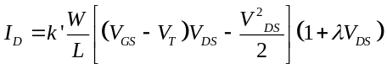

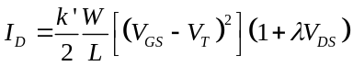 “saturation” ise, V_{DS} gerilimi V_{GS}-V_{T} değerine ulaşınca gerçekleşir ve bu anda akan I_{D} akımı aşağıdaki biçimde ifade edilir. Görüleceği gibi burada I_{D} - V_{GS} bağıntısı üsseldir.

- “Pass transistor” mantığında temel sorun nedir? “transmission gate” mantığı bu soruna nasıl bir çözüm getirir?
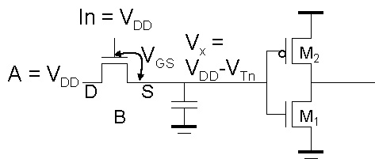
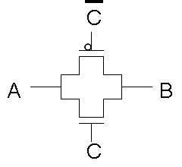
“Pass transistör” NMOS olup, şekilde görüldüğü gibi, V_{GS} gerilimi V_{DD}-V_{T} değerine ulaştığında transistör “off” olacağından, çıkış gerilimi V_{DD}’ye kadar yükselemez ve “zayıf 1” iletmiş olur. Üstelik bu arada V_{BS} de büyüyeceğinden “body effect” nedeni ile V_{T} daha büyük bir değere ulaşır ve çıkış daha da düşük bir değerde kalmış olur.
Yandaki “transmission gate” bu sorunu NMOS’a paralel bir PMOS kullanarak çözer. Kontrol girdisi olan C =1 iken her iki transistör de “on” olur ve “A”daki değer “B”ye iletilir. “1” iletilirken NMOS V_{DD}-V_{T} de “off” olur. Ancak PMOS bu noktada
“off” olmaz ve B noktasındaki sığaçı V_{DD}’ye kadar doldurmaya devam eder. Benzer biçimde, iletilen değer “0” iken, bu kez PMOS sığaç VT’ye kadar boşaldığında “off” olur. Ancak NMOS “off” olmaz ve sığacı 0 değeine kadar boşaltmayı sürdürür.

- Bir CMOS devrede V_{DD}, V_{T} ve W/L parametrelerinin, güç tüketimi ve performans optimizasyonu için nasıl kullanılabileceklerini ve parametrelerin hangi yöndeki değişimlerinin, optimize edilmek istenen ölçütleri hangi yönde değiştireceklerini açıklayınız.

↓V_{T} → ↑ performance, ↑ static power
↓V_{DD} → ↓ performance, ↓↓ dynamic power
↑W/L → ↑ performance, ↑ dynamic power
V_{DD}’nin azaltılması dinamik güç tüketimini karesi ile azaltmaktadır ve bu arzulanan bir durumdur. Ancak aynı zamanda performans da düşmektedir. Bu düşüş V_{DD} ≅ 2 V_{T} kadar olduğunda kabul edilemez büyüklüklere ulaşır. Bu yüzden, V_{T}’nin de azaltılması gerekir. Ancak bu kez de statik güç tüketimi artar. Kaybedilen performansı geri kazanmanın bir başka yolu, W/L’nin büyütülmesidir. Ne var ki, bu da C_{L}’nin büyümesine yol açacağından, bir noktadan sonra “self loading” sonucu doğurur ve boşuna yüzey genişler.

- PMOS/NMOS oranının 3 olduğunu varsayarak, 2 girişli bir CMOS NAND geçiti için mantıksal eforu bulunuz.
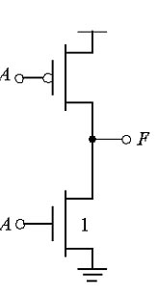
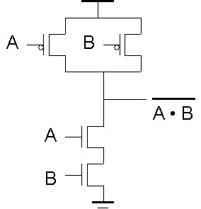
Inverter’de verilen oran çerçevesinde A sinyalinin karşılaşacağı sığa değeri 4 C_{unit} olmaktadır (g = 1). Buna göre ölçeklenmiş NAND geçitinde ise her iki sinyal de (A ve B), girişte 5 C_{unit} sığa görecektir. Bu durumda NAND için mantıksal efor g = 5/4 olur.
3
3
3

2
2

  - V_{T0} = 0.5V, k′ = 8.5×10⁻⁵ A/V², 2φ_{F} = -0.74V, γ = 0.48V^{0.5}, λ =0.01V⁻¹ parametrelerine sahip bir MOS transistör bulunmaktadır.

- Bu transistörün bağlı bulunduğu bir test devresinde aşağıdaki değerler ölçülmektedir:
V_{G} = 2.8V, V_{D} = 5V, V_{S} = 1V, V_{B} = 0V (tümü toprağa göre), I_{D} = 0.425A
W/L oranını hesaplayınız.

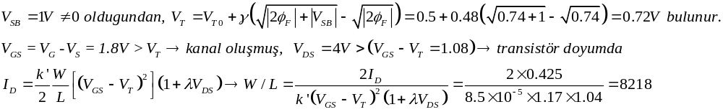

- Bulduğunuz W/L oranını kullanarak, aşağıdaki biçimde değiştirilen koşullar altında akacak “drain” akımını (I_{D}) hesaplayınız.
V_{G} = 5V, V_{D} = 4V, V_{S} = 2V, V_{B} = 1V (tümü toprağa göre)

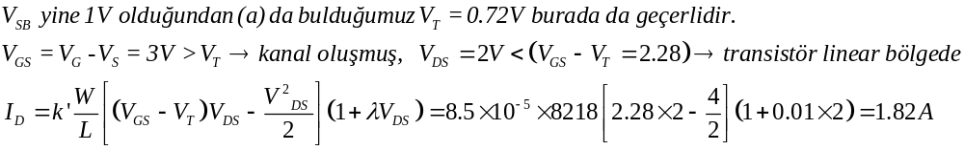

C_{g1} = 13fF
C_{L}=351fF
1
a
b
3.
a) Yandaki devrede (γ = 1) en küçük gecikmeyi sağlayacak a ve b ölçekleme (sizing) faktörlerini bulunuz. Söz konusu en küçük gecikme ne kadardır (t_{p0} cinsinden)?

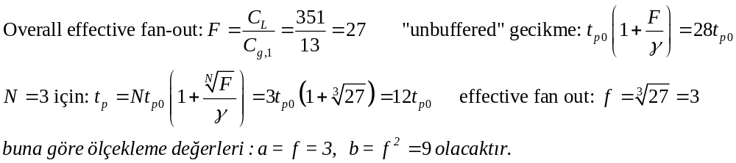

b) Aynı devrede, ortadaki inverter yerine 2 girişli bir NAND geçiti olması durumunda, yeni ölçekleme değerlerinin ne olacağını bulunuz (PMOS/NMOS = 2)

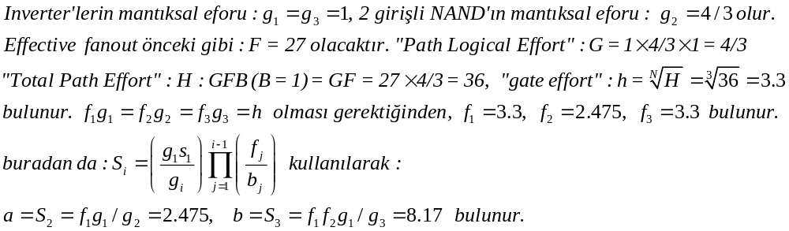

4. a) X = [(A'+B')(C'+D'+E')+F']G' işlevini gerçekleştirecek bir CMOS devre tasarlayınız. Devrenizi, (W/L)_{NMOS} = 2, (W/L)_{PMOS} = 6 (L = 1 birim) olan bir inverter ile, en kötü koşulda aynı akım basma kapasitesine sahip olacak biçimde ölçekleyiniz.

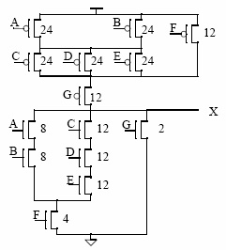

b) Y = AB + C işlevini gerçekleşterecek bir “pass transistor” devresi çiziniz. Bu devreyi “differential pass-transistor” (CPL) yapmak için gerekli eklentiyi yapınız.
NOT: Değillenmiş girdiler kullanabilirsiniz. Gereğinden fazla transistör kullanmayınız.

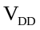

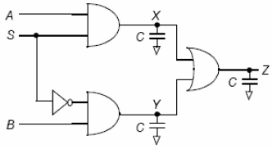
5.
Yandaki devrede P_{A} = P_{S} = P_{B} = 0.5 olduğuna göre, devredeki toplam dinamik enerji tüketimini bulunuz (S ucuna bağlı inverter çıkışında tüketilen gücü ihmal ediniz).
NOT: C = 1fF, V_{DD} = 3V, saat frekansı f = 2GHz.

P_{X} = P_{A}P_{S} = 0.5×0.5 = 0.25 P_{X 0→1} = (1-P_{A}P_{S}) P_{A}P_{S} = 0.75×0.25 = 0.1875
P_{S} = 0.5 olduğundan P_{S’} de 0.5 olacağından, P_{Y} ve P_{X} aynıdır. Ancak S ve S’ girdileri,
“reconvergent fanout” yaratır. Z çıktısı için doğruluk çizelgesi oluşturursak:
Çizelgeden görüleceği gibi P_{Z} = 0.5 olmaktadır. Buna göre:
P_{Z 0→1} = 0.5(1-0.5) = 0.25 bulunur.
X düğümündeki güç tüketimi (Y noktasındaki ile aynıdır):
CV²_{DD} P_{X 0→1}f = 1×10⁻¹⁵×9×0.1875×2×10⁹ = 3.375µW
Z noktasındaki güç tüketimi:
CV²_{DD} P_{Z 0→1}f = 1×10⁻¹⁵×9×0.25×2×10⁹ = 4.5µW
Toplam güç tüketimi: 3.375 + 3.375 + 4.5 = 11.25 µW bulunur.
Enerji tüketimini bulmak için bu değeri”f”e bölmemiz gerekir:
Toplam EnerjiTüketimi: 5.6fJ

A | S | B | S’ | Z
0 | 0 | 0 | 1 | 0
0 | 0 | 1 | 1 | 1
0 | 1 | 0 | 0 | 0
0 | 1 | 1 | 0 | 0
1 | 0 | 0 | 1 | 0
1 | 0 | 1 | 1 | 1
1 | 1 | 0 | 0 | 1
1 | 1 | 1 | 0 | 1

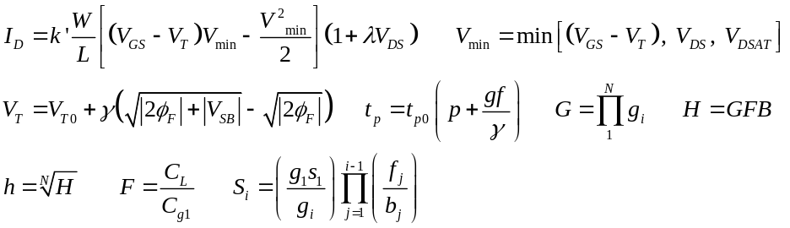

Puanlar:
Soru 1: 25p, her şık 5p Soru 2: 20p Soru 3: 15p Soru 4: 205p Soru 5: 20p
Sınav süresi: 100 dakika

